МИНОБРНАУКИ РОССИИ
САНКТ-ПЕТЕРБУРГСКИЙ ГОСУДАРСТВЕННЫЙ
ЭЛЕКТРОТЕХНИЧЕСКИЙ УНИВЕРСИТЕТ
«ЛЭТИ» ИМ. В.И. УЛЬЯНОВА (ЛЕНИНА)
КАФЕДРА САПР

Практическая работа №1
по дисциплине
«Объектно-ориентированное программирование»

Студент гр. 5354 |  | Головко Е.Д.
Преподаватель |  | Кулагин М.В.

Санкт-Петербург
2026

- Задание
Разработайте консольное приложение, которое моделирует работу небольшой службы доставки.

Программа работает только в памяти: внешние файлы, база данных, сетевые запросы и графический интерфейс не являются обязательными.

Пользователь должен иметь возможность создать заказ, выбрать способ доставки, назначить курьера, просмотреть список заказов и переводить заказ по допустимым статусам. В программе должны быть предусмотрены корректная обработка ошибочного ввода и понятные сообщения для пользователя.
Предметная область
Минимальная модель программы должна включать:
1) заказ - номер, данные клиента, адрес доставки, список позиций, стоимость, способ доставки, назначенный курьер и текущий статус;
2) клиента и курьера как отдельные сущности с необходимыми полями и поведением;
3) позицию заказа - название товара, количество и цену;
4) общий контракт для способа доставки - например, интерфейс DeliveryMethod или абстрактный класс;
5) не менее трёх способов доставки: стандартная доставка курьером, экспресс-доставка и самовывоз

- UML–диаграмма.

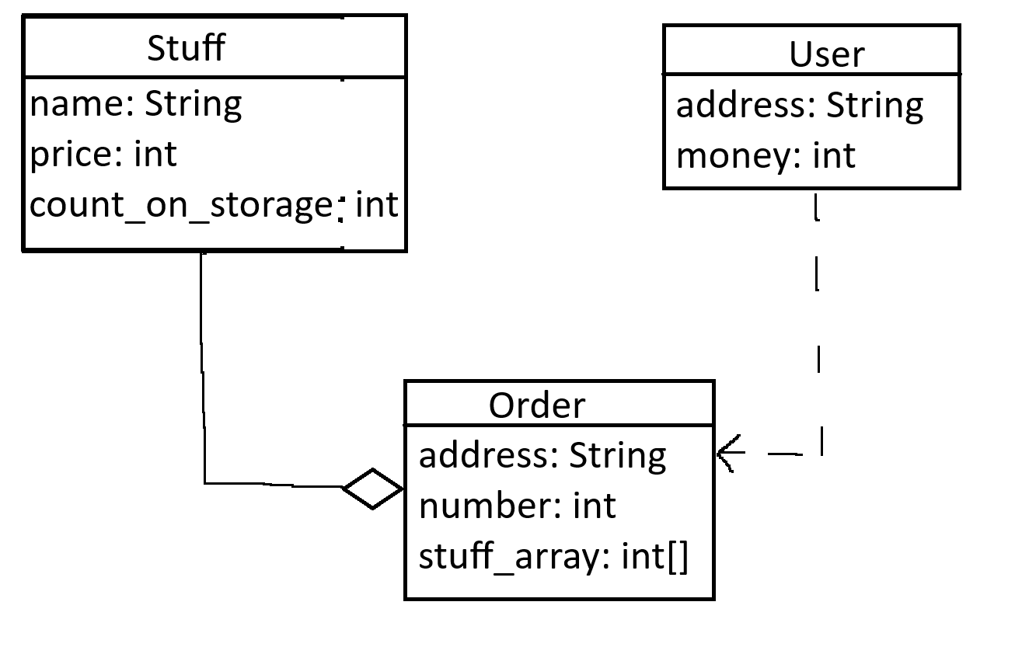
Пунктирная стрелка от User до Order означает, что при изменении поля address у объекта изменяется и address в Order (зависимость). Сплошная линия с ромбом на конце означает, что класс Stuff является частью Order (агрегация по-умному).
- Описание интерфейса пользователя программы
Пользователь выбирает пункты из предложенных на экране (в консоли). В консоли выводятся команды выбора товара, доставки, выбора курьера и статус доставки.
Примеры:
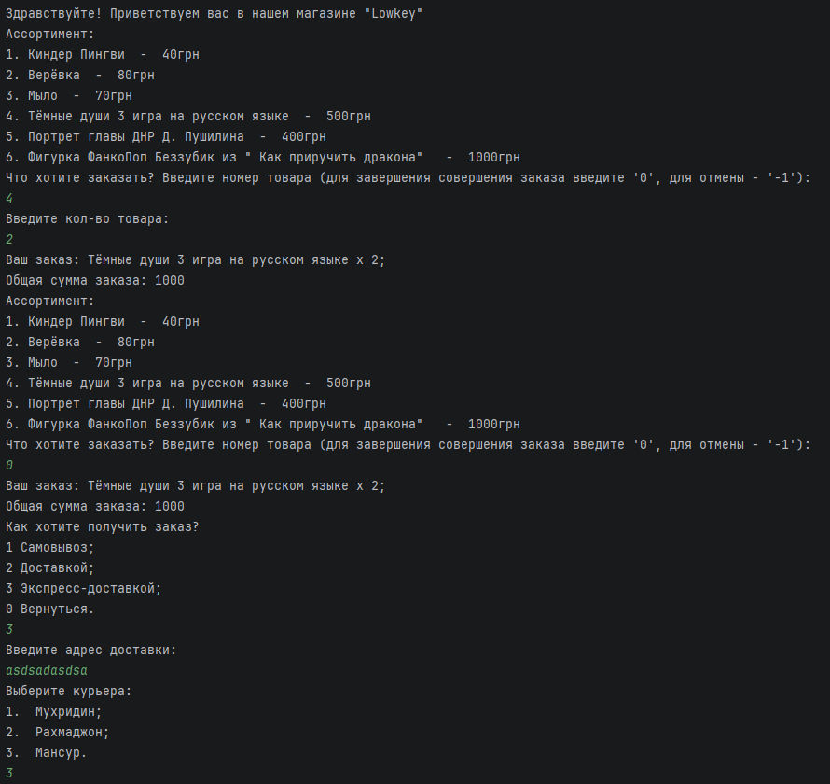
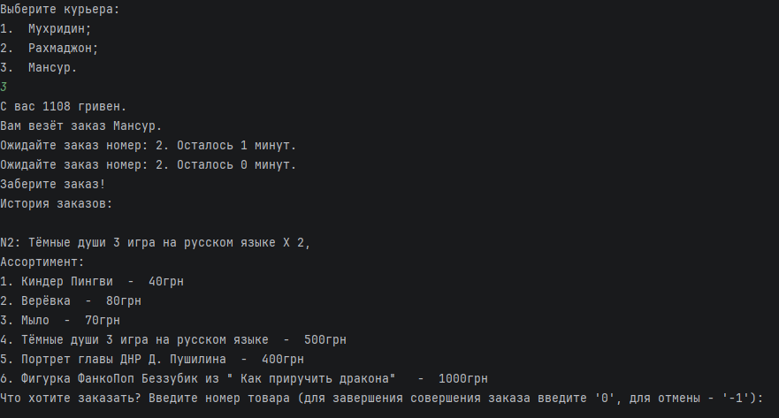

- Текст программы
import java.util.Scanner;
class Stuff
{
String name;
int price;
int count_on_storage;
public Stuff (String name, int price, int count_on_storage)
{
this.name = name;
this.price = price;
this.count_on_storage = count_on_storage;
}
}
class User{
String adress;
int money;
public User (String adress, int money)
{
this.adress = adress;
this.money = money;
}
}
class Order{
String adress;
int number;
int[] stuff_array = new int[list.length];
public Order (String adress, int number, int[] stuff_array){
this.adress = adress;
this.number = number;
for (int i = 0; i < stuff_array.length; i++)
this.stuff_array[i] = stuff_array[i];
}
}
User user = new User("случайный адрес", 5000 );
Stuff kinder_pingie = new Stuff ("Киндер Пингви" , 40, 10);
Stuff rope = new Stuff ("Верёвка", 80, 5);
Stuff soap = new Stuff ("Мыло", 70, 15);
Stuff dark_souls_3 = new Stuff("Тёмные души 3 игра на русском языке", 500, 3);
Stuff pushilins_portrait = new Stuff ("Портрет главы ДНР Д. Пушилина", 400, 1);
Stuff toothless_funkopop_figure = new Stuff ("Фигурка ФанкоПоп Беззубик из" +
" \" Как приручить дракона\" ", 1000, 3);
String hello_phrase = "Здравствуйте! Приветствуем вас в нашем магазине \"Lowkey\" \n";
Scanner scanner = new Scanner(System.in);
int user_choice;
Stuff[] list = {kinder_pingie, rope, soap, dark_souls_3, pushilins_portrait, toothless_funkopop_figure};
int count_of_orders = 0;
final int exit_code = 0;
final int return_stuff_code = -1;
final int samovivoz_code = 1, delivery_code = 2, fast_delivery_code=3;
final double delivery_koef = 1.2, fast_delivery_koef = 1.5;
int trail_long =(int) (Math.random()*20) + 1;
final int courier_speed = 2, fast_courier_speed = 3;
int[] speeds = {courier_speed, fast_courier_speed};
String delivery_adress = "ул. Грибоедова д.6";
int user_delivery_choice, user_courier_choice;
boolean order_empty = true;
boolean work_done = false;
Order[] list_of_orders = new Order[10];
int[] order = new int[list.length];
long total_sum = 0;
String[] couriers = {"Мухридин", "Рахмаджон", "Мансур"};
int order_number;
int[] array_in_zero(int[] a)
{
for (int i = 0; i < a.length; i++)
a[i] = 0;
return a;
}
int check_enter ( int low_border, int high_border)
{
int message_int = 0;
String message;
boolean wrong_enter = false;
do {
message = scanner.next();
wrong_enter = false;
try {
message_int = Integer.parseInt(message);
if (message_int <= low_border || message_int > high_border)
System.out.print("Неверный ввод!" + '\n');
} catch (NumberFormatException e) {
System.out.print("Неправильный ввод!" + '\n');
wrong_enter = true;
}
} while (wrong_enter || message_int <= low_border || message_int > high_border);
return message_int;
}
void delete_stuff()
{
int index_delete_stuff;
int count_delete_stuff;
System.out.print("Какой товар хотите вернуть? Введите индекс товара: \n");
index_delete_stuff = check_enter(0, list.length) - 1;
if (order[index_delete_stuff] > 0) {
System.out.print("Какое количество товара хотите вернуть? \n");
count_delete_stuff = check_enter(-1, order[index_delete_stuff]);
if (count_delete_stuff <= order[index_delete_stuff]){
order[index_delete_stuff]-= count_delete_stuff;
list[index_delete_stuff].count_on_storage += count_delete_stuff;
total_sum-= count_delete_stuff * list[index_delete_stuff].price;
}
else
System.out.print("В корзине нет столько товара! \n");
}
else
System.out.print("В корзине нет товара по этому индексу! \n");
order_empty = true;
for (int i = 0; i < list.length; i++ ) // Проверяем, не опустел ли заказ
if (order[i]>0) order_empty=false;
}
void menu_of_stuff(int stuff_number)
{
System.out.print("Введите кол-во товара: " + '\n');
int count_stuff = scanner.nextInt();
if (count_stuff <= list[stuff_number-1].count_on_storage ){
order[stuff_number-1] = count_stuff;
list[stuff_number-1].count_on_storage = list[stuff_number-1].count_on_storage - count_stuff;
if (count_stuff>0)
order_empty = false;
total_sum += list[stuff_number-1].price * count_stuff;
}
else
System.out.print("Операция не может быть выполнена"+ '\n');
}
void delivery_menu() {
System.out.print("Как хотите получить заказ?" + '\n' + samovivoz_code + " Самовывоз;" + '\n' + delivery_code
+ " Доставкой;" + '\n' + fast_delivery_code + " Экспресс-доставкой;" + '\n' + exit_code + " Вернуться. \n");
user_delivery_choice = check_enter(exit_code - 1, fast_delivery_code);
switch (user_delivery_choice) {
case exit_code:
break;
case samovivoz_code:
break;
case delivery_code:
System.out.print("Введите адрес доставки:" + '\n');
user.adress = scanner.next();
total_sum = Math.round(total_sum + delivery_koef * trail_long) + 100;
break;
case fast_delivery_code:
System.out.print("Введите адрес доставки:" + '\n');
user.adress = scanner.next();
total_sum = Math.round(total_sum + trail_long * fast_delivery_koef) + 100;
}
if (user_delivery_choice != samovivoz_code && user_delivery_choice != exit_code) {
System.out.print("Выберите курьера: " + '\n');
for (int i = 0; i < couriers.length; i++) {
if (i != couriers.length - 1)
System.out.print(i + 1 + ". " + ' ' + couriers[i] + ';' + '\n');
else
System.out.print(i + 1 + ". " + ' ' + couriers[i] + '.' + '\n');
}
user_courier_choice = check_enter(0, couriers.length);
System.out.print("С вас " + total_sum + " гривен." + '\n');
if (user.money>=total_sum) {
System.out.print("Вам везёт заказ " + couriers[user_courier_choice - 1] + '.' + '\n');
while (trail_long > 0) {
System.out.print("Ожидайте заказ номер: " + order_number + ". Осталось " + trail_long / speeds[user_delivery_choice - 2] + " минут. \n");
trail_long -= speeds[user_delivery_choice - 2];
}
System.out.print("Заберите заказ! \n");
list_of_orders[count_of_orders] = new Order(user.adress, order_number,order);
count_of_orders++;
order_empty = true; // Для оформления нового заказа
array_in_zero(order);
user.money-= total_sum;
total_sum = 0;
}
else
System.out.print("Недостаточно средств. \n");
} else if (user_delivery_choice == samovivoz_code) {
System.out.print("С вас " + total_sum + " гривен." + '\n');
if (user.money>=total_sum) {
System.out.print("Номер вашего заказа: " + order_number + ". Заберите заказ по адресу: " + delivery_adress + '.' + '\n');
order_empty = true; // Для оформления нового заказа
list_of_orders[count_of_orders] = new Order(delivery_adress, order_number,order);
count_of_orders++;
array_in_zero(order);
user.money-=total_sum;
total_sum = 0;
}
else
System.out.print("Недостаточно средств. \n");
}
}
void main()
{
System.out.print(hello_phrase);
do {
order_number = (int) (Math.random() * 20);
if (count_of_orders>0) {
System.out.print("История заказов: \n ");
for (int i = 0; i < count_of_orders; i++) {
System.out.print('\n'+ "N" + list_of_orders[i].number + ':');
for (int j = 0; j < list.length; j++)
if (list_of_orders[i].stuff_array[j] > 0)
System.out.print(' '+list[j].name + " X " + list_of_orders[i].stuff_array[j] + ',');
}
System.out.print('\n');
}
do {
System.out.print("Ассортимент:" + '\n');
for (int i = 0; i < list.length; i++) {
if (list[i].count_on_storage > 0)
System.out.print((i + 1) + ". " + list[i].name + " - " + list[i].price + "грн" + '\n');
}
System.out.print("Что хотите заказать? Введите номер товара (для завершения совершения заказа введите '0', для отмены - '-1'):" + '\n');
user_choice = check_enter(return_stuff_code - 1, list.length);
if (user_choice > exit_code && user_choice <= list.length)
menu_of_stuff(user_choice);
else if (user_choice == return_stuff_code && !order_empty)
delete_stuff();
if (!order_empty) {
System.out.print("Ваш заказ:");
for (int i = 0; i < order.length; i++)
if (order[i] != 0)
System.out.print(' ' + (list[i].name) + " x " + order[i] + ';');
System.out.print('\n' + "Общая сумма заказа: " + total_sum + '\n');
}
} while (user_choice != exit_code);
if (!order_empty) // Если заказ не пуст
delivery_menu();
else
work_done = true;
}while (!work_done);
System.out.print("Допобачення!" + '\n');
}

5. Выводы

На этой практической работе получилось создать консольное приложение для пользования доставкой.

Разработанный программный код собирался с помощью встроенной системы автоматизированной сборки Inteliji IDEA. Результаты были выложены на Github:
https://github.com/evor18/Practical-W-1-OOP.git

